**Досуговая программа для детей дошкольного**

**И младшего школьного возраста**

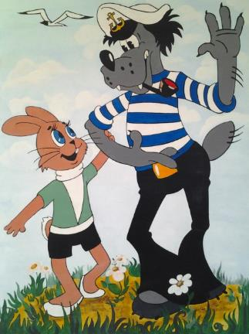

**«НАШИ ЛЮБИМЫЕ МУЛЬТИКИ**

**И**

**ПЕСНИ ИЗ МУЛЬТФИЛЬМОВ»**

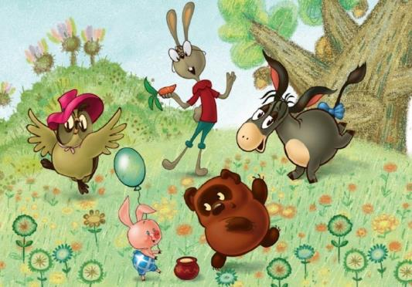

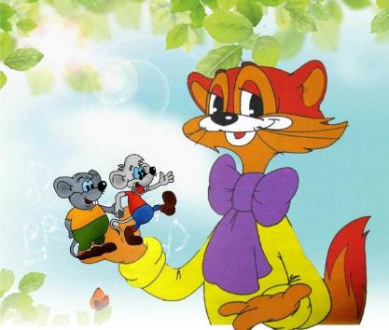

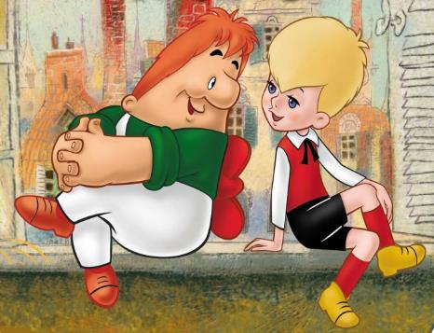

**Автор разработки: Женина Л.Л.**

**педагог дополнительного образования МАОУДО АР ДЮЦ**

**«НАШИ ЛЮБИМЫЕ МУЛЬТИКИ И**

**ПЕСНИ ИЗ МУЛЬТФИЛЬМОВ»**

Данная досуговая программа предназначена для детей 5-9 лет, занимающихся в классе вокала.

**Цель мероприятия:** «Вовлечь каждого ребенка в активный творческий процесс».

**Задачи:**

**-** обогатить представления детей о влиянии музыки на общее благоприятное состояние человека: хорошее настроение, оптимизм, чувство юмора, доброжелательность;

**-** обогатить музыкально-слуховые впечатления детей;

**-** способствовать развитию музыкально-творческих способностей;

**-** расширить песенный кругозор;

**-** развить эмоциональную сферу детей, вызвать интерес к исполнению детских песен в повседневной жизни;

**-** привить детям интерес к мультфильмам и песням из отечественных мультипликационных фильмов;

- создать у детей психологический комфорт от встречи с музыкой.

СОДЕРЖАНИЕ ПРОГРАММЫ:

1.Просмотр отечественных мультфильмов, слушание песен из мультиков.

2.Прохождение ТЕСТ **-** ВИКТОРИНЫ «Угадай мультфильм по песне».

3.Раскраски: найди и раскрась любимого героя из мультфильма (пошли на ватцап или принеси в класс).

4.По завершении программы после каникул игра «Мультфильм по эмодзи».

Всех участников программы ЖДУТ СЛАДКИЕ ПРИЗЫ!!!!

**I. Просмотр отечественных мультфильмов, слушание песен из мультиков, пение понравившихся песенок.**

1.М/ф «Трям, здравствуйте!», (песня «Облака») <https://youtu.be/V4pG9UISMu8>

2.М/ф «Крошка Енот» (песня «Улыбка») <https://ok.ru/video/1703272124742>

3. «Чебурашка и Крокодил Гена», (песня Голубой вагон») все серии <https://ok.ru/video/1960672039277>

4. «Приключения Кота Леопольда», (Песня «Если добрый ты») -<https://ok.ru/video/54167996980>

5. М/Ф «Катерок», (песня «Чунга-Чанга») **-** <https://youtu.be/jFIyDisBDdo>

6. М/Ф «Веселая карусель», (песня «Антошка) **-** <https://youtu.be/xnQ2TMxEtEU>

7. М\Ф «Мамантенок» (песня «Мамантёнка») **-**<https://ok.ru/video/1599557472670>

**(Примечание: Смотрите с детьми по желанию любые отечественные мультфильмы, где есть песни для детей)**

**II.Прохождение ТЕСТ - ВИКТОРИНЫ «Угадай мультфильм по песне».**

По ссылке: <https://yandex.ru/efir?stream_id=vPQbKTsHYm-k&from_block=player_context_menu_yavideo>

**III.Раскраски: найди и раскрась любимого героя из мультфильма или из (Приложения 1),**  **(пошли на ватцап или принеси в класс).**

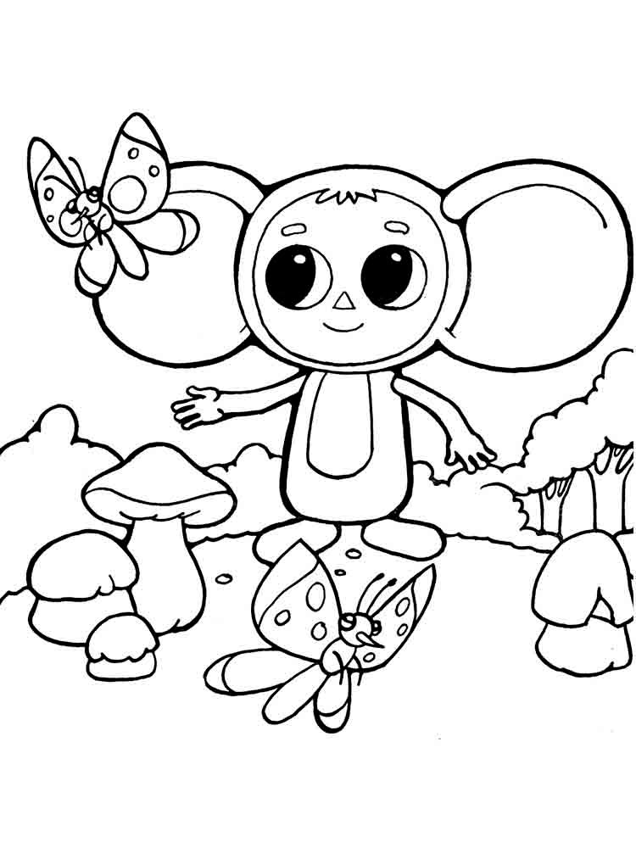 **ПРИЛОЖЕНИЕ 1**

